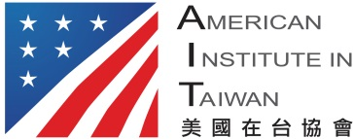 |  | 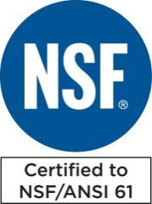
臺美水五金產品法規研討會
Seminar on Plumbing Products Regulations

主辦單位：美國在臺協會、經濟部標準檢驗局、美國國家衛生基金會（NSF）
協辦單位：彰化縣水五金產業發展協會
時間：民國105年9月20日 (星期二) 13:00 - 17:00
地點：臺灣水五金創新精品館（彰化縣鹿港鎮中正路588號B1）
議 程
時 間 | 主 題 | 演 講 人
13：00 - 13：15 | Registration來賓報到
13：15 - 13：30 | Opening開幕致詞 | Mr. Jim Curtis, AIT’s Commercial Officer  美國在臺協會商務官高子健先生  Dr. Ming-Jong Liou, Director General, BSMI  經濟部標準檢驗局劉局長明忠  Mr. Yih-Dar Wu, Chairman, Plumbing Association of Taiwan  彰化縣水五金產業發展協會吳理事長佾達
13：30 - 15：00 | Laws and Regulations of Plumbing Products in North America and Standard 61  北美洲水五金產品法規及標準61 | Mr. Dave Purkiss, General Manager of Plumbing Products Certification Division, NSF International
15：00 - 15：10 | Tea Break 中場休息
15：10 - 16：40 | Regulatory Inspection of Faucets in Taiwan  臺灣水龍頭檢驗制度 | Mr. James Chen, Section Chief, 3rd Division, BSMI  Mr. Cheng Kun Chen, Technical Specialist, 1st Division, BSMI  Mr. Lee Bin Cheng, Associate Technical Specialist, 6th Division, BSMI  經濟部標準檢驗局陳科長榮富、陳技正正崑、鄭技士力賓
16：40 - 17：00 | Q&A問答與意見交流
---------------------------------------------------------------------------------------------------------------------------------------------------------------------------------
報 名 表
姓名 |  | 單位／職稱
電話 |  | 電子郵件
聯絡人：查全淑小姐 (電話：02-2343-1813 傳真：02-2343-1804/ Email: cha.cha@bsmi.gov.tw)
本研討會備有英中口譯，報名截止日期為105年9月13日（星期二），請提早報名，以免向隅。

